 | Regia Cantieri del: | 05/08/2026
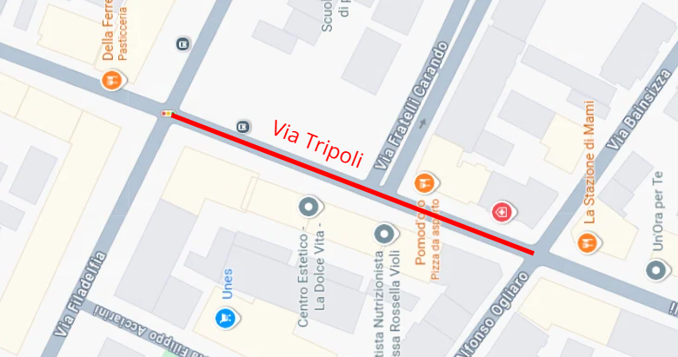

VIA TRIPOLI (da incrocio via Filadelfia a civ. 134 Via Tripoli)
Dal 01/09/2026 al 14/09/2026 dalle ore 08:00 alle ore 18:00
Giorni di lavoro effettivi n° 12
Sostituzione tubazione gas metano e ripristino provvisorio:
Parzializzazione della carreggiata e istituzione del divieto di sosta sul lato ovest. Spostamento di uno stallo per disabili. Sospensione temporanea della fermata BUS “1875 Filadelfia EST”.
Possibile chiusura puntuale del marciapiede, si garantisce comunque il passaggio pedonale.

L’impresa esecutrice dei lavori per conto ITALGAS RETI SPA: Canale SRL (responsabile Geom. Salvatore Musolino 3396353111)
Per conto ITALGAS i lavori saranno seguiti dall’Ing. Giovanni Albera (3316219377)

